Главный интернет портал регионов России
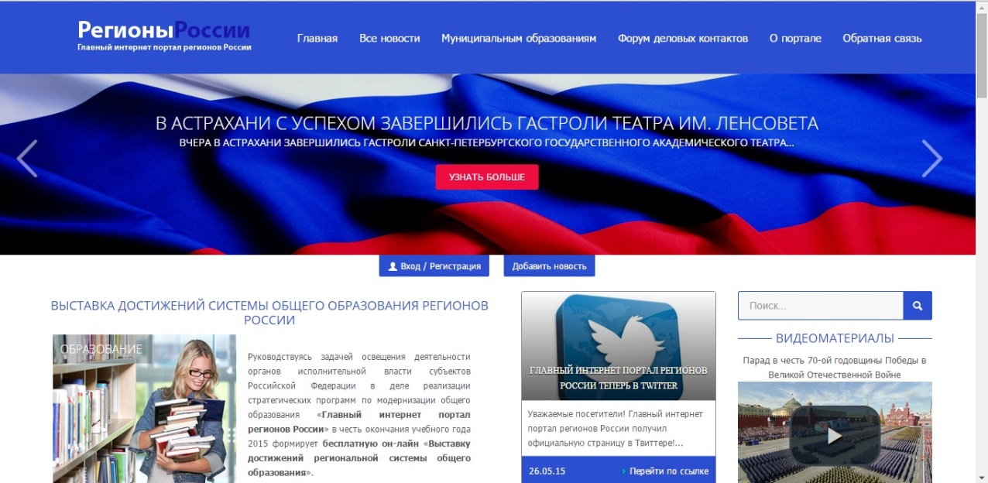
Портал предоставляет широкие возможности для организации деятельности региональных органов власти, муниципальных образований и подведомственных учреждений.

Официальный интернет-портал правовой информации
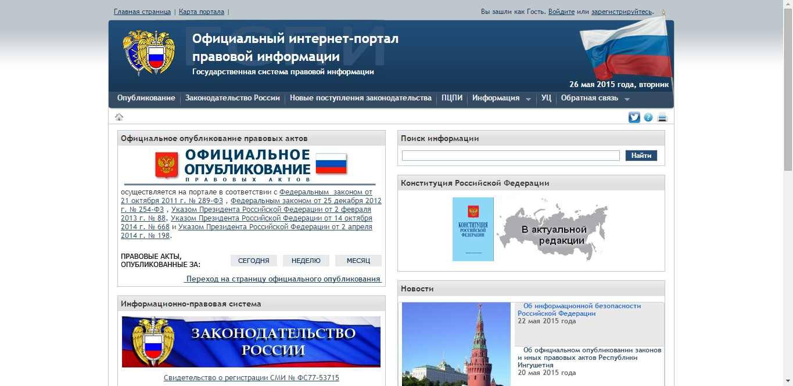
"Официальный интернет-портал правовой информации" является сетевым изданием и входит в государственную систему правовой информации, функционирование которой обеспечивает федеральный орган исполнительной власти, осуществляющий функции по выработке государственной политики, нормативно-правовому регулированию, контролю и надзору в сфере государственной охраны, президентской, правительственной и иных видов специальной связи и информации.

Администрация муниципального образования город Донской
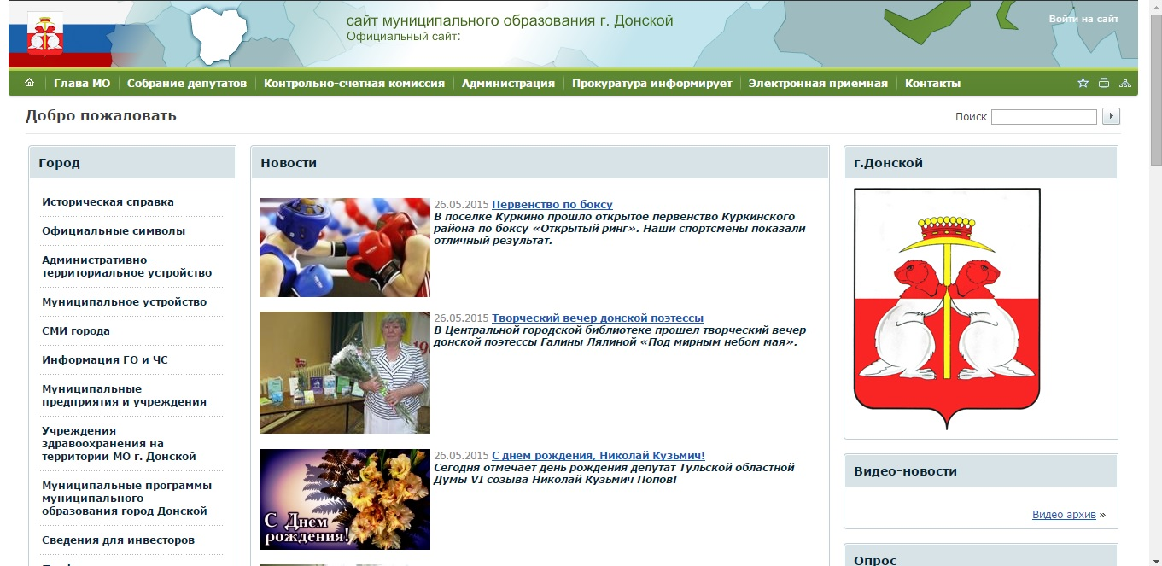
Администрация муниципального образования город Донской в соответствии с Уставом муниципального образования город Донской является исполнительно-распорядительным органом местного самоуправления муниципального образования город Донской и осуществляет свои полномочия в интересах жителей муниципального образования по решению вопросов местного значения.

Институт повышения квалификации и профессиональной переподготовки работников образования Тульской области
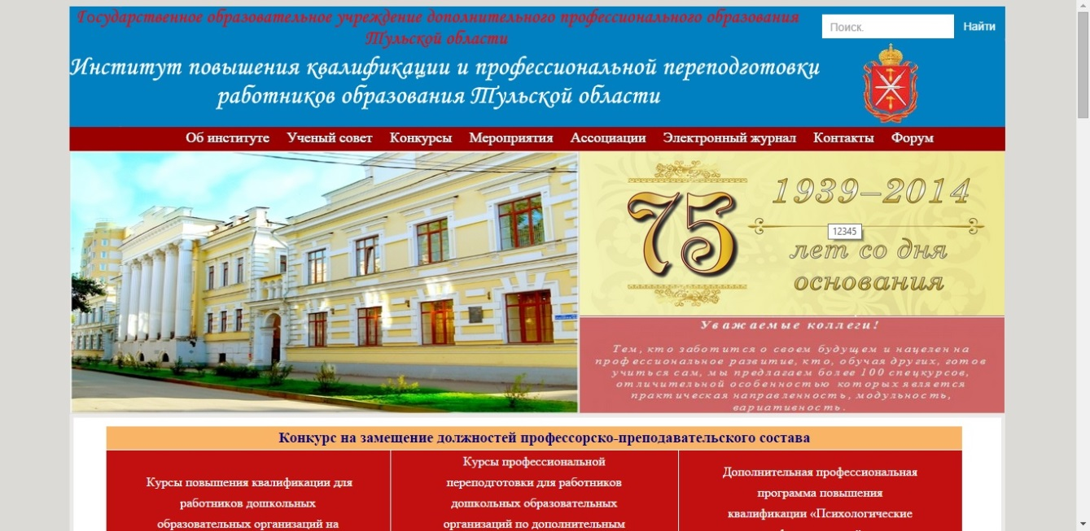
За годы своего существования Институт прошел достойный путь развития и на сегодняшний день – это научно-образовательный центр, главная задача которого не только повышение профессиональных компетенций работников образования Тульской области, но и создание единого образовательного пространства, консолидирующего в себе педагогов-профессионалов.

Министерство образования Тульской области
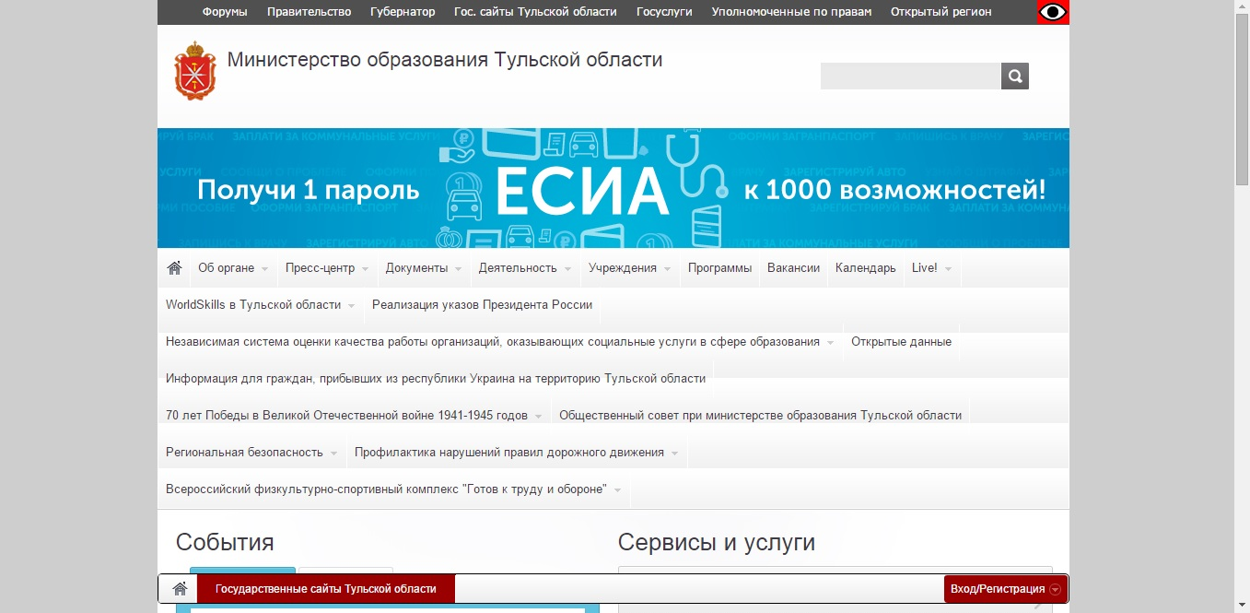
Министерство образования Тульской области является органом исполнительной власти Тульской области, проводящим государственную политику и осуществляющим государственное управление в сфере образования, осуществляющим полномочия Российской Федерации в сфере образования, переданные для осуществления органам государственной власти Тульской области...

Министерство образования и науки РФ
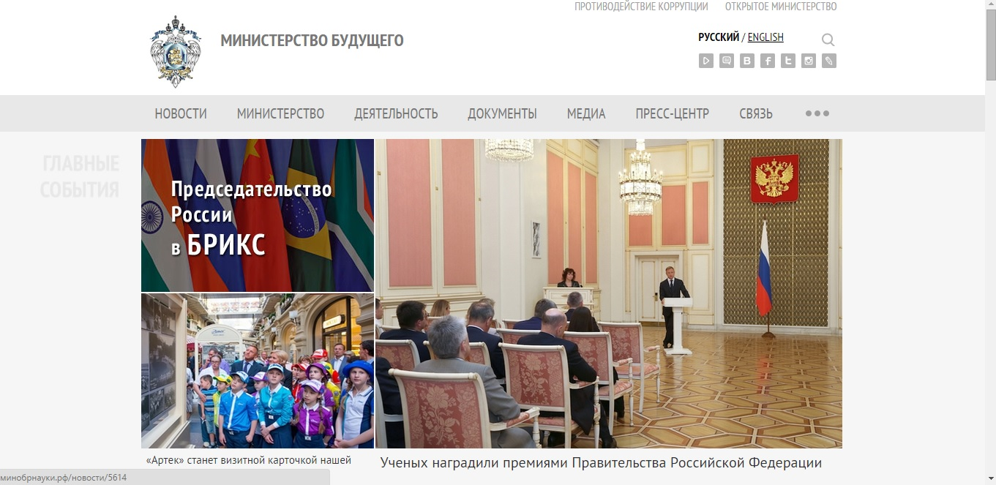
Минобрнауки России является федеральным органом исполнительной власти, осуществляющим функции по выработке государственной политики и нормативно-правовому регулированию в сфере образования, научной, научно-технической и инновационной деятельности, нанотехнологий, интеллектуальной собственности, а также в сфере воспитания, социальной поддержки и социальной защиты обучающихся и воспитанников образовательных учреждений.

Электронная очередь
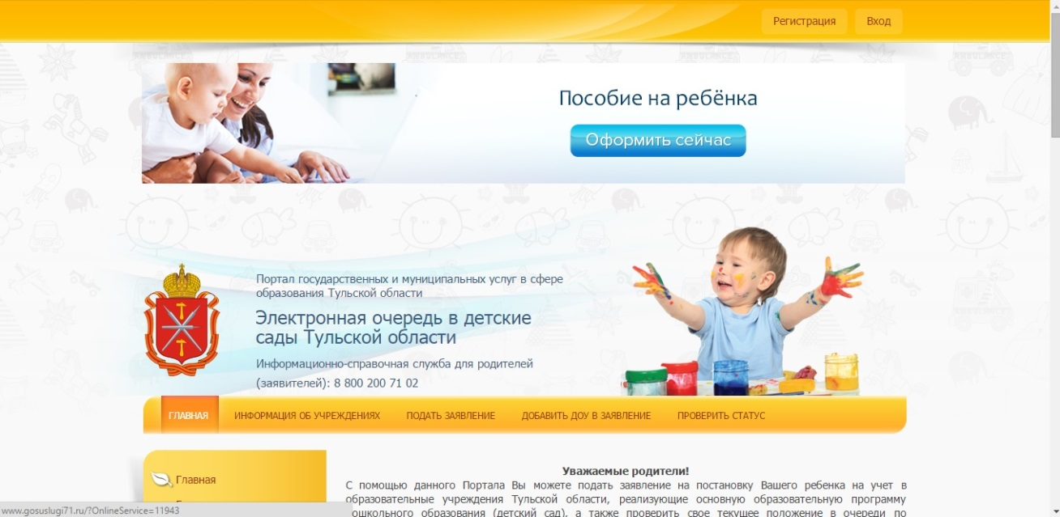
С помощью данного Портала Вы можете подать заявление на постановку Вашего ребенка на учет в образовательные учреждения Тульской области, реализующие основную образовательную программу дошкольного образования (детский сад), а также проверить свое текущее положение в очереди по идентификационному номеру заявления.

Комитет по образованию
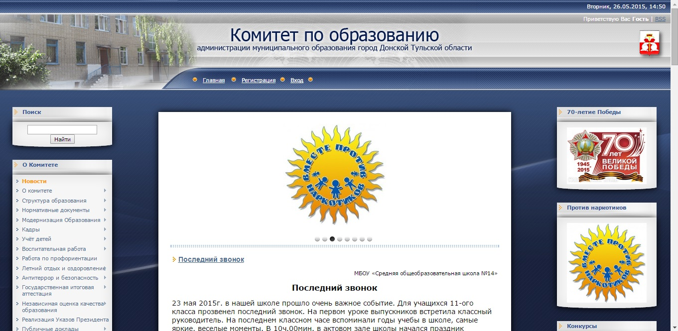
Комитет по образованию администрации муниципального образования город Донской в сфере организации предоставления общедоступного и бесплатного начального общего, основного общего, среднего общего образования по основным общеобразовательным программам...

